УТВЕРЖДАЮ:
Директор
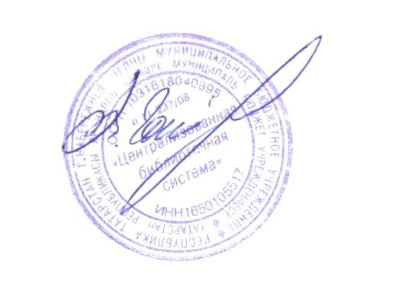МБУ «Централизованная библиотечная система» г. Набережные Челны

Гайнуллина В.М.
«08» сентября 2016 г.

ПОЛОЖЕНИЕ
- городском конкурсе рисунков с элеменетами аппликаций
«Сказки родного края»

  - Общие положения

  - Положение о конкурсе определяет цели, задачи, организаторов, участников конкурса (далее – Положение, Конкурс), порядок рассмотрения представленных материалов, определения результатов и награждение победителей.
  - Учредителем Конкурса является муниципальное бюджетное учреждение
«Централизованная библиотечная система».
  - Организатор конкурса – национально-краеведческий отдел Центральной городской библиотеки МБУ «Централизованная библиотечная система».

Цели и задачи Конкурса

  - Цель:
Продвижение книги и чтения, как важного инструмента повышения читательской и творческой активности среди детского населения.

Задачи:
- Приобщение к литературному наследию родного края.
- Поддержка творческих форм приобщения к чтению.
- Формирование национального самосознания и духовное развитие подрастающего поколения.
- Выявление творчески одарённых детей, подростков и юношества, создание условий для развития их способностей.
- Увеличение количества читателей-детей в библиотеках города.

Условия и участие в Конкурсе

  - На конкурс принимаются работы, созданные самостоятельно, а также совместно с родителями и педагогами.
  - Работы оцениваются по следующим возрастным группам: дошкольники, 7-9 лет, 10-12 лет, 13-15 лет.
  - На Конкурс принимаются рисунки по мотивам татарских сказок, выполненные любыми художественными средствами и материалами на бумаге или картоне.
  - Работы должны быть выполнены в формате А-4 и оформлены в паспарту. Размер паспарту* 34х25см.
  - Каждый рисунок необходимо подписать. На лицевой стороне рисунка, в правом нижнем углу необходимо указать: ФИО автора, возраст, детское дошкольное учреждение, учреждение дополнительного образования или школу, класс, название работы (форма этикетки прилагается).
  - Участник вправе предоставить на Конкурс не более одной работы. На Конкурс могут быть представлены и коллективные работы (не более одной работы от класса, группы).

Критерии оценок

- Соответствие заявленной теме;
- Творческий подход к выполнению работы;
- Художественное мастерство, творческая фантазия, качество исполнения;
- Оригинальность исполнения.

Участники Конкурса

5.1 К участию в Конкурсе приглашаются воспитанники дошкольных учреждений, учреждений дополнительного образования, учащиеся общеобразовательных школ города, совместно со своими педагогами и родителями.

Порядок и сроки проведения Конкурса
  - Конкурс проводится с 10 сентября по 18 октября 2016 г.
  - Заявки на участие в Конкурсе и творческие работы принимаются до 10 октября 2016 г.
(форма заявки прилагается).
6.3. За каждую конкурсную работу предусмотрен организационный взнос в размере 100 рублей. Вместе с заявкой предоставить квитанцию об оплате организационного взноса, который осуществляется через кассу учреждения.
  - Работы принимаются по адресу: г. Набережные Челны, бульвар Ямашева 4/14А, Центральная городская библиотека им. Мусы Джалиля, Национально-краеведческий отдел.
Тел. для справок: 70-02-29; e-mail: cbs-nko@mail.ru

Подведение итогов Конкурса
Подведение итогов Конкурса и награждение победителей состоится 18.10.2016г. в 14:00 часов по адресу: Ямашева 4/14А (Центральная городская библиотека).

Оргкомитет конкурса:
Гайнуллина В.М. - директор МБУ «ЦБС»;
Хамидуллина Р.Г. - заведующий литературно-краеведческим музеем ЦГБ; Салихова Р.Д. - заведующий национально-краеведческим отделом ЦГБ;
Галимзанова Л.Г - и.о. заведующего сектором национально-краеведческого отдела ЦГБ;
Валеева Ф. Р. -заведующий отделом национальной культуры МАОУ ДОД Дом детского творчества» №15 г. Набережные Челны.

*Паспарту - лист плотной бумаги или тонкого картона, на который наклеивают лист с иллюстрацией.

